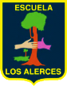
Prof: Carmen Gloria Arias S
PRUEBA DE LENGUAJE 1° BASICO
NOMBRE: __________________________________CURSO:_____ FECHA: ________

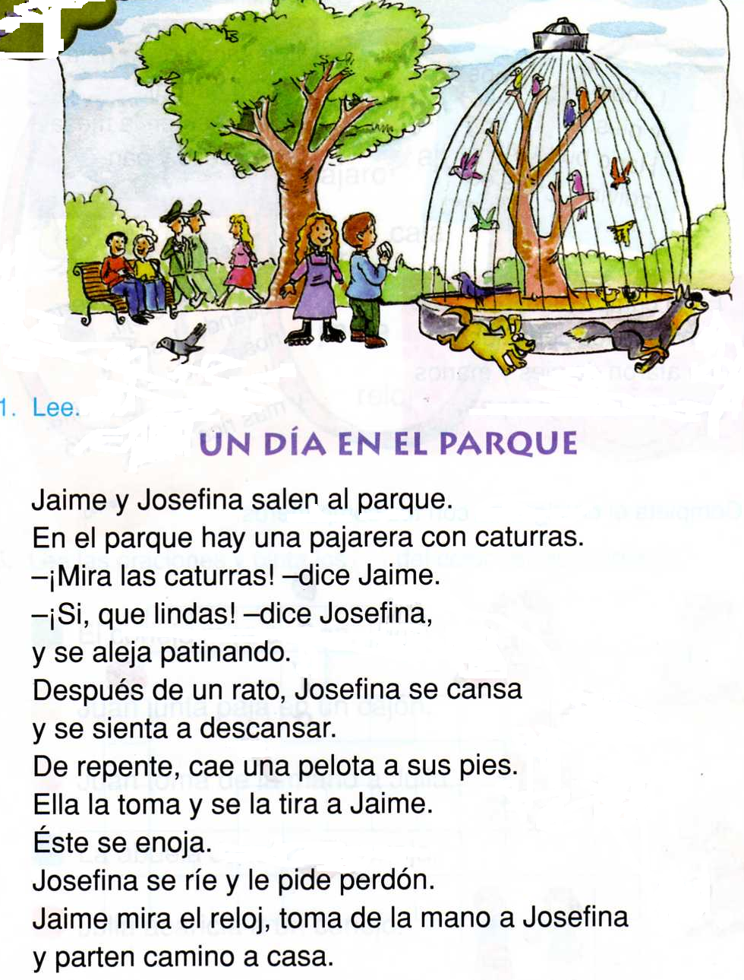
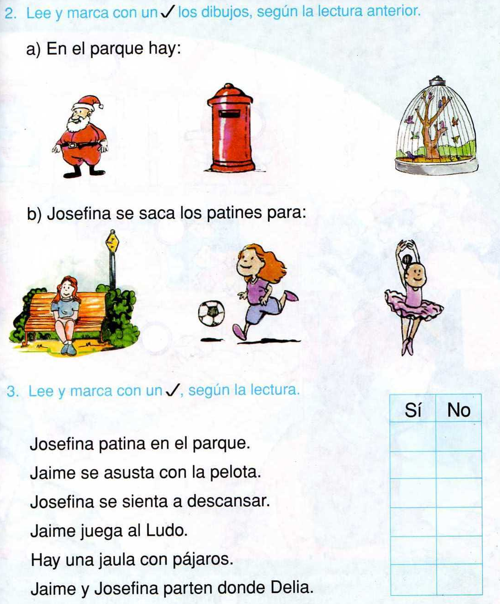

4.- Lee y une con una línea las palabras que significan lo mismo (5 puntos).

Pajarera balón

Linda irritado

Enojado jaula

Cansado bonita

Pelota fatigado

